**Дата:** 24.05.22

**Клас:** 3 – Б

**Предмет:** *Математика*

**Вчитель:** Лисенко О. Б.

**Тема: *Розв’язування задач. Дії з іменованими числами.***

**Мета**: удосконалювати навички розв’язування задач; вправляти учнів будувати геометричні фігури за заданими умовами; розвивати обчислювальні навики за рахунок дій з іменованими числами, логічне і критичне мислення, уяву, увагу, спостережливість, вміння аналізувати і робити висновки; виховувати інтерес до предмета; вміння співпрацювати; виховувати любов до природи і бережливе ставлення до всього живого.

**Хід уроку**

***Користуйтеся презентацією під час опрацювання даної теми уроку або відео уроком за посиланням:***

[***https://www.youtube.com/watch?v=r79Y_y6Z1fU***](https://www.youtube.com/watch?v=r79Y_y6Z1fU)

***В кінці презентації за слайдом ви можете перевірити правильність виконання завдань.***

**1. Організаційний момент.**

***Приготуйте, будь ласка, все, що потрібно для уроку: підручник, зошит, ручку, олівці, лінійку, чернетку.***

***Старанно працюйте. Не забувайте робити хвилинки відпочинку та релаксації під час уроку.***

**2. Актуалізація опорних знань**

**1) №681 Усний рахунок .**

***2) Каліграфічна хвилинка.***

***Запишіть каліграфічно число 42.***

**3. Повідомлення теми уроку.**

***— Сьогодні на уроці ми повторимо дії з іменованими числами.***

**4. Корекція і закріплення знань.**

**1) №682 *Обчисли приклад.***

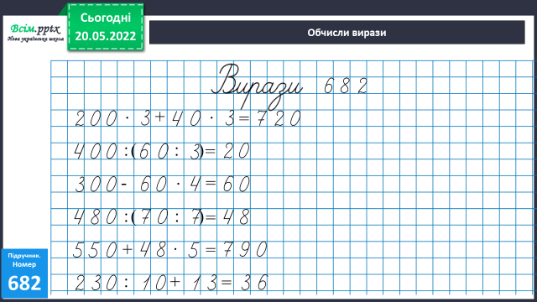



**2) №683 *Розв’яжи задачу.***

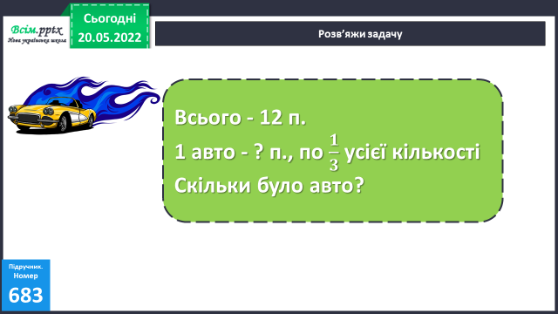

***Міркування:***

**1) Скільки пасажирів сіли в 1 авто?**

**2) Скільки було авто?**

**3) №684 *Обчисли вирази з іменованими числами.***

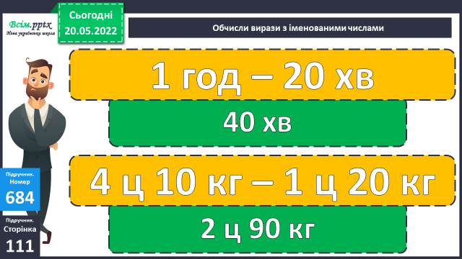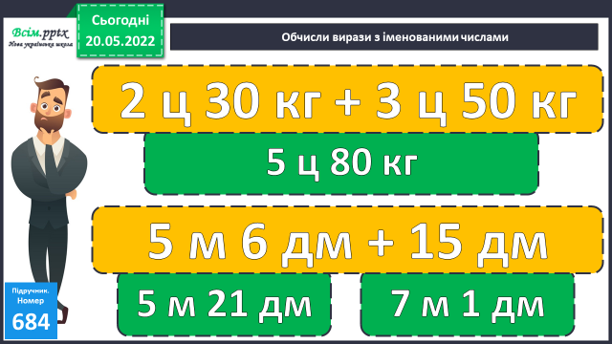



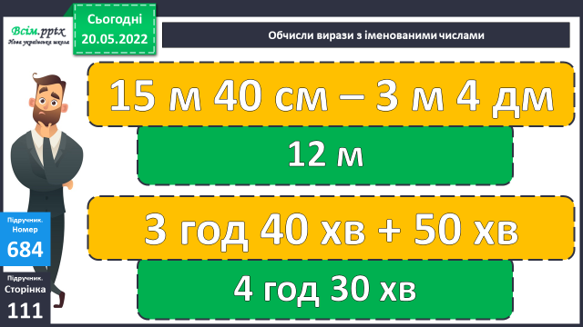





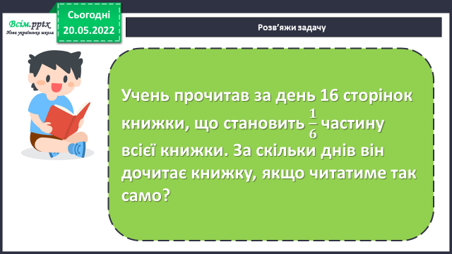**4) Розв’яжи задачу.**

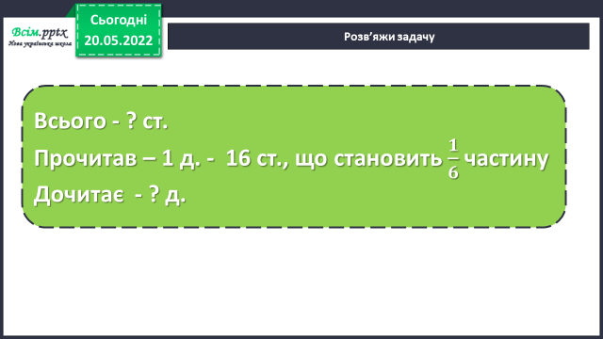**При розв’язанні задачі користуйся короткою умовою та планом розв’язку.**

**Міркування:**

**1) Скільки сторінок в книжці всього?**

**2) За скільки днів учень прочитає всю книжку?**

**5. Підсумок.**

**1) Вправа «Ранець – м'ясорубка – кошик».**

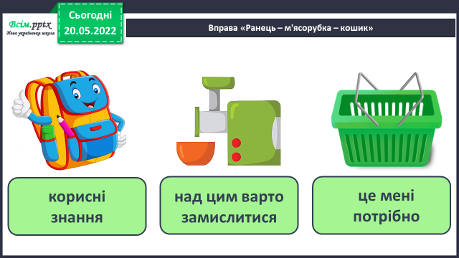

**2) Домашнє завдання.**

**Обчислити приклади № 689.**

***Роботи надсилайте на Human.***